Адаптиран план на урок
Клас: втори
Учебен предмет: Околен свят
Име на ученика: А. П.
Тема на урока: Семейство и род
Цели на урока: Да назовава членовете на семейството и роднинските връзки между членовете на рода. Да се формира положително отношение към тях.
Задачи: да се разширят и обогатят знанията и представите на ученика за семейството и рода; да се затвърдят знанията и да се развиват уменията за положителни модели на общуване с членовете на семейството, роднините, приятелите; развитие на речта, мисленето, въображението, самостоятелността; да се затвърдят знанията за правила на поведение в дома, в училището, на улицата; подобряване на фината моторика;
Основно съдържание на урока за ученика:
- Ученикът се запознава с членовете на семейството, техните функции и близките роднини чрез драматизация. Момиче и момче от класа са в ролята на баба и дядо, седнали на канапето. Друго момиче в ролята на майка храни бебето, момче в ролята на бащата чете вестник. Ученикът със СОП избира коя роля да изпълнява. Учениците съставят устен диалог помежду си, като всеки се представя с ролята която изпълнява. Колко са членовете на това семейство? А колко са членовете на твоето семейство?
- Дискусия: разглеждане на семейни снимки; снимки от семейни празници; родови срещи (предварително донесени от ученика), за да се стигне до извода, че членовете на рода си помагат, уважават се, споделят радостни и тъжни моменти, празнуват заедно.
- Задачи за нови знания: проследяване на схемата на родословно дърво в учебника и изясняване на новите понятия „ роднински връзки“, „ роднини“. Коментар за любимите празници в семейството, как и къде ги празнуват и т.н.
Методи на преподаване: дискусия, разказ, драматизация, обяснение, наблюдение, упражнение, онагледяване, практически дейности, индивидуална работа, работа с учебник, творчески задачи, повторение и затвърдяване, анализ и обобщение, обратна връзка, оценка на дейностите, похвали, поощрения, емоционални моменти, междупредметни връзки;
Времево разпределение: Фиксиране на 5 минутна почивка, индивидуална работа върху упражнения от индивидуален работен лист с помощта на ресурсен учител – 8 мин, изпълнение на творческа задача – 10 мин, участие в драматизация – 5 мин. Включване в работата на класа върху задачи от учебника и учебната тетрадка, достъпни за възможностите на ученика със СОП.
Творческа задача за целия клас: Нарисувай себе си. Напиши какво искаш другите да знаят за теб. След като са изпълнили поставената задача, всеки ученик представя себе си пред целия клас. Ученикът със СОП работи самостоятелно или с помощта на учителя.
Развитие на социални умения, свързани с темата на урока: Участва в диалог, влиза в роля при драматизация. Представя себе си пред другите. Разпознава семейни празници и разказва за тях. Включва се в творчески дейности с желание. Прилага правилата за добро поведение у дома, в училище, на улицата.
Междупредметни връзки: БЕЛ; изобразително изкуство; математика;
Дейности на ресурсния учител: Ресурсният учител участва в разработването на упражненията от индивидуалния работен лист за ученика със СОП. Подкрепя и помага на ученика при изпълнение на индивидуалните задачи. Участва при организиране и реализиране на груповите дейности, в които е включен ученикът. С помощна на масовия учител планира и подготвя дидактичните материали и помощните средства, необходими за учебния час. Работи с останалите ученици за изграждане на толерантна подкрепяща социална среда в класната стая. Предлага варианти за активно включване на ученика в дейностите на класа. Изготвя индивидуален работен лист със задачи за домашна работа.
Материали, помощни средства и технологии: семейни снимки, цветни моливи, флумастери;
Речник на новите понятия: род, роднини, роднински връзки
Домашна работа: Разкажи за какво и как си помагате с твоите приятели. Напиши няколко изречения в тетрадката.

ИНДИВИДУАЛЕН РАБОТЕН ЛИСТ
ПО ОКОЛЕН СВЯТ ЗА 2 КЛАС
Тема: Семейство и род
На …………………………………………………………………………………………
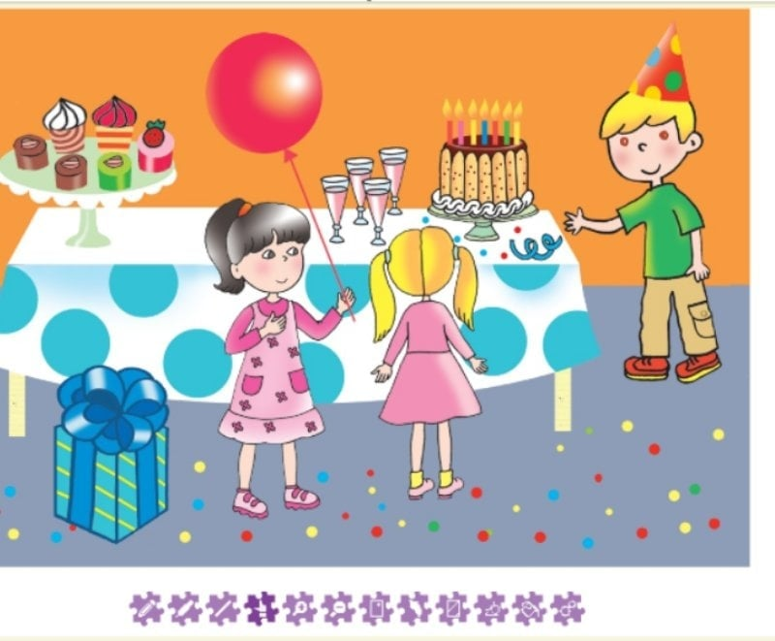
Задача: Кого ще поканиш на рождения си ден и как ще подготвиш стаята за празника? Помагай си с картинката пред теб. Направи списък на гостите. В плакат напиши подходящ поздрав към гостите си.
Списък на гостите
Роднини Приятели
------------------------------------------ --------------------------------------------------------------------------------------- --------------------------------------------------------------------------------------- -------------------------------------------------------------------------------------- ---------------------------------------------

